**班级动态(3.14）**

**一、晨间来园基本情况**

1.来园人数：应到24人，实到23人。**彭璟沅、立晔**请假，老师期待你们早日来园和我们一起游戏哦！

2.来园情况：

区域游戏中，宝贝们自主选择区域游戏，来看一看他们游戏情况吧！

|  |  |  |
| --- | --- | --- |
| C:/Users/86151/Desktop/新建文件夹/IMG_2816.JPGIMG_2816 | C:/Users/86151/Desktop/新建文件夹/IMG_2817.JPGIMG_2817 | C:/Users/86151/Desktop/新建文件夹/IMG_2818.JPGIMG_2818 |
| C:/Users/86151/Desktop/新建文件夹/IMG_2819.JPGIMG_2819 | C:/Users/86151/Desktop/新建文件夹/IMG_2820.JPGIMG_2820 | C:/Users/86151/Desktop/新建文件夹/IMG_2822.JPGIMG_2822 |
| C:/Users/86151/Desktop/新建文件夹/IMG_2823.JPGIMG_2823 | C:/Users/86151/Desktop/新建文件夹/IMG_2824.JPGIMG_2824 | C:/Users/86151/Desktop/新建文件夹/IMG_2828.JPGIMG_2828 |

**二、集体活动：《认识蝴蝶》**

今天我们开展了集体活动《认识蝴蝶》。本次活动通过观察蝴蝶的正面侧面翅膀上的纹路，来了解蝴蝶的花纹是对称的。

|  |  |  |
| --- | --- | --- |
| **C:/Users/86151/Desktop/新建文件夹/IMG_2848.JPGIMG_2848** | **C:/Users/86151/Desktop/新建文件夹/IMG_2847.JPGIMG_2847** | **C:/Users/86151/Desktop/新建文件夹/IMG_2848.JPGIMG_2848** |
| **C:/Users/86151/Desktop/新建文件夹/IMG_2849.JPGIMG_2849** | **C:/Users/86151/Desktop/新建文件夹/IMG_2850.JPGIMG_2850** | **C:/Users/86151/Desktop/新建文件夹/IMG_2851.JPGIMG_2851** |

**四、午餐活动**

今天的上午点心是：鲜牛奶、自选饼干、奶酪棒

午餐是：香菇牛肉打卤面、山药排骨汤

下午点心是：健脾八宝粥

水果是：金桔、人参果

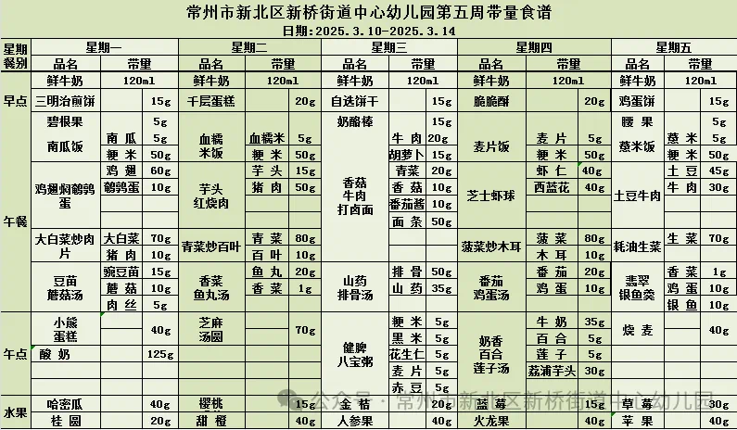

**五、家园联系：**

1.请大家及时检查宝贝的指甲，发现指甲过长的要及时修剪，养成良好的卫生习惯哦。